先描述问题
搭建好LAMP之后，phpinfo显示正常，但是解压itop2.2无法访问页面，解压itop低版本有显示。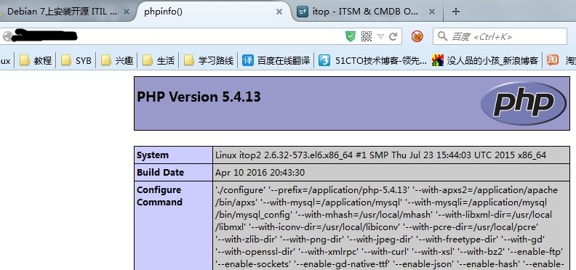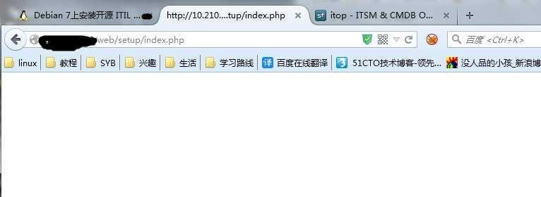
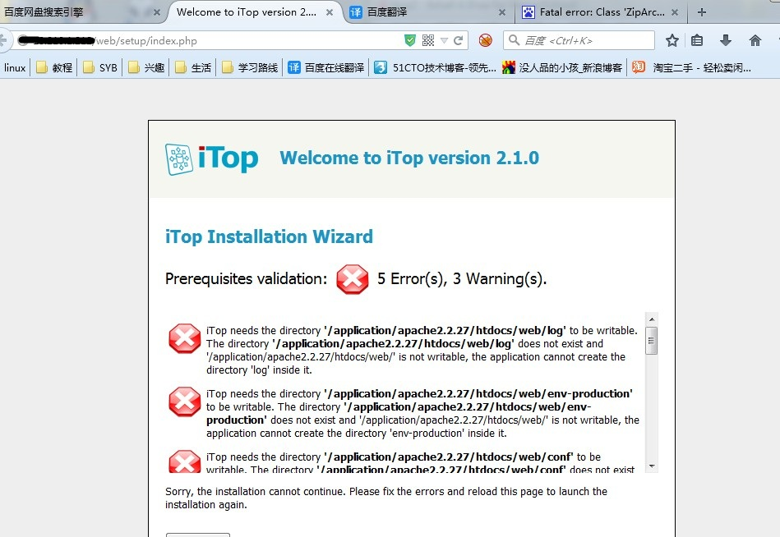
讲点额外话题作为一个实习生，第一次部署服务器，认认真真准备了很久，最后还是一堆问题出现。一个没有什么实战经验的人，遇到问题总会很紧张，急忙找百度，问人，从而忽略了系统自带的报错。最后百度翻遍了，人也问厌了，或许问题还是没解决。已经学习linux运维一年多，这个这个习惯还是没改掉。在这里做一次深刻的检讨，和麻烦过的各位 说声抱歉。

排错过程。

部署前需要查看itop的文档，查看需要什么,可以在官网或者解压后的INSTALL上查看 （自己是否符合版本，是否有此php扩展）
ls
INSTALL iTop-2.2.0-2459.zip LICENSE README web
cat INSTALL

iTop requires
- A web server running PHP 5.2.0 or higher, with PCRE, SESSION, php-xml, mysql, iconv, simplexml, hash, json and soap support.
If you wish to use LDAP authentication, then LDAP support must be enabled in PHP.
- A connection to MySQL 5.0 or higher database
………省略部分

一 检查http日志
每个人安装的位置可能不一样。
[root@itop2 apache]# > logs/error_log 清空错误日志
[root@itop2 apache]# apachectl graceful 重启apache
[root@itop2 apache]# cat logs/error_log 检查是否有报错
[Sun Apr 10 22:23:55 2016] [notice] SIGUSR1 received. Doing graceful restart
[Sun Apr 10 22:23:55 2016] [notice] Digest: generating secret for digest authentication ...
[Sun Apr 10 22:23:55 2016] [notice] Digest: done
[Sun Apr 10 22:23:55 2016] [notice] Apache/2.2.27 (Unix) DAV/2 PHP/5.4.13 configured -- resuming normal operations

访问页面IP/web （依旧空无显示）

再次查看日志
cat logs/error_log
[Sun Apr 10 21:46:53 2016] [notice] SIGUSR1 received. Doing graceful restart
[Sun Apr 10 21:46:54 2016] [notice] Digest: generating secret for digest authentication ...
[Sun Apr 10 21:46:54 2016] [notice] Digest: done
[Sun Apr 10 21:46:54 2016] [notice] Apache/2.2.27 (Unix) DAV/2 PHP/5.4.13 configured -- resuming normal operations
[Sun Apr 10 21:47:02 2016] [error] [client 10.190.109.12] PHP Fatal error: Class 'ZipArchive' not found in /application/apache2.2.27/htdocs/web/setup/backup.class.inc.php on line 22 <--多了此报错

百度搜索www.jb51.net/article/57082.htm 发现一下文章

- 需要去除php.ini中的extension=php.zip.dll的”;” (即注释)
- 重启服务器，继续查看error日志
cat logs/error_log
PHP Warning: PHP Startup: Unable to load dynamic library '/application/php-5.4.13/lib/php/extensions/no-debug-zts-20100525/php_zip.dll' - /application/php-5.4.13/lib/php/extensions/no-debug-zts-20100525/php_zip.dll: cannot open shared object file: No such file or directory in Unknown on line 0警告说找不到此扩展zip.os
- 重新编译此扩展
wget http://pecl.php.net/get/zip
or
重新下载，或进入php安装包的php-5.4.13/ext/zip/下

此以下载为例：
tar xf zip
ls
cd zip-1.13.2/ 进入编译目录
/application/php/bin/phpize 每人的安装目录不一样，执行phpize
./configure
可能会报找不到 php-config (因为没添加PATH环境变量)，添加或指定
./configure --with-php-config=/application/php/bin/php-config
or
echo ‘export PATH=/application/php/bin/:$PATH’>> /etc/profile
source /etc/profile
./configure

make && make install
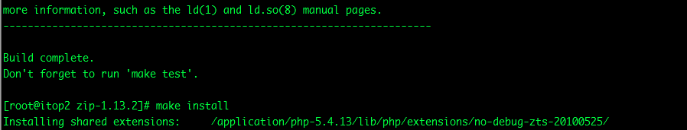
最后会生成一个目录将它复制

进入php.ini配置文件
vim php.ini 添加如两下行，修改zlib.output_compression
extension_dir ="/application/php-5.4.13/lib/php/extensions/no-debug-zts-20100525/"
extension=zip.so

将 zlib.output_compression = Off 改为 zlib.output_compression = On ；

apachectl graceful 重启apache服务器

再次访问，成功显示。
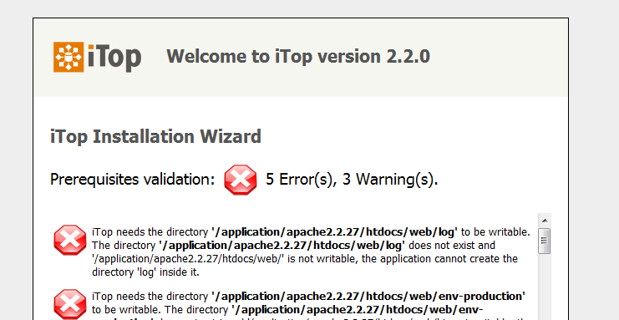

查看日志，http错误日志发现此依显示zip.dll警告，
将php.ini中的extension=php.zip.dll 重新将其注释回去。

但总得来说问题解决了，就是缺少zip扩展。

最后。感谢这两天打扰过得大神。

